KATA PENGANTAR

Assalamu’alaikum Wr.Wb.
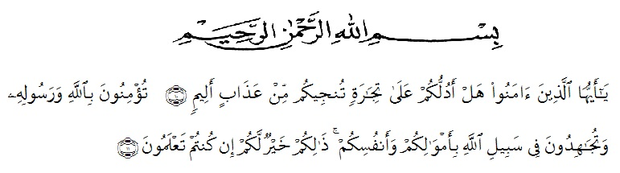
Artinya: “Hai orang-orang yang beriman, sukakah kamu aku tunjukkan suatu perniagaan yang dapat menyelamatkanmu dari azab yang pedih?, (yaitu) kamu beriman kepada Allah dan RasulNya dan berjihad di jalan Allah dengan harta dan jiwamu. Itulah yang lebih baik bagimu, jika kamu mengetahui”.

Puji syukur penulis sampaikan atas kehadirat Allah SWT yang telah melimpahkan Rahmat dan Hidayah-Nya kepada kita semua khususnya kepada penyusun sehingga dapat menyelesaikan skripsi ini dengan segala usaha dan kemampuan yang ada. Skripsi yang berjudul “Tinjauan Surat Edaran Satgas Covid-19 Nomor 20 Tahun 2021 Atas Kebijakan Wajib Karantina Setelah Melakukan Perjalanan Internasional Pada Masa Pandemi Covid-19 Dalam Perspektif Hak Asasi Manusia (Studi pada Travel Hub Hotel)” di selesaikan dengang maksud melengkapi tugas akhir sebagai mahasiswa untuk mencapai gelar Sarjana Hukum pada Fakultas Hukum program studi Ilmu Hukum.
Sholawat dan salam senantiasa dilimpahkan kepada junjunan kita Nabi Besar Muhammad SAW beserta keluarganya, sahabatnya, dan orang-orang yang taat pada ajarannya. Semoga kita semua mendapat syafaat Beliau di hari akhir kehidupan kelak.
Dalam penyusunan skripsi ini, penulis telah banyak mendapat bimbingan dan arahan dari berbagai pihak yang sangat membantu dan bermanfaat, oleh karena itu dalam kesempatan kali ini penulis ingin menyampaikan rasa penuh hormat dan terima kasih yang sebesar-besarnya kepada:
- Bapak Dr. KRT. Hardi Mulyono K. Surbakti selaku Rektor Universitas Muslim Nusantara Al Washliyah Medan.
- Bapak Dr. Firmansyah, M.Si. selaku Wakil Rektor I Universitas Muslim Nusantara Al Washliyah Medan.
- Bapak Dr. Ridwanto, M.Si. selaku Wakil Rektor II Universitas Muslim Nusantara Al Washliyah Medan.
- Bapak Dr. Anwar Sadat, S.Ag., M.Hum. selaku Wakil Rektor III Universitas Muslim Nusantara Al Washliyah Medan.
- Bapak Dr. Dani Sintara, S.H., M.H. selaku Dekan Fakultas Hukum Universitas Muslim Nusantara Al Washliyah Medan.
- Ibu Hj. Adawiyah Nasution, S.H., Sp.N., M.Kn. selaku Wakil Dekan I Fakultas Hukum Universitas Muslim Nusantara Al Washliyah Medan sekaligus Dosen Penguji III dalam penulisan Skripsi ini.
- Ibu Halimatul Maryani, S.H., M.H. selaku Ketua Program Studi Ilmu Hukum Universitas Muslim Nusantara Al Washliyah Medan sekaligus Dosen Penguji II dalam penulisan Skripsi ini.
- Ibu Mahzaniar, S.H., M.H. selaku Dosen Pembimbing sekaligus Dosen Penguji I dalam penulisan Skripsi ini.
- Bapak Dr. Muhammad Ridwan Lubis, S.H., M.Hum. sekalu Dosen Pembimbing Akademik.
- Bapak/Ibu para Dosen Pengajar dan Staf Pegawai Fakultas Hukum Universitas Muslim Nusantara Al Washliyah Medan.
- Bapak General Manager Indra Wirawan Hamdi, S.E. selaku atasan saya yang mendukung dan memberi izin untuk melanjutkan kuliah sekaligus bekerja.
- Keluarga kecil saya yang sangat saya sayangi, Istri tercinta Yusrah, M.Pd. terimakasih atas kesetiaan nya menemani setiap langkah saya, anak-anak penyemangat hari-hari saya, dan Ibu Mertua atas dukungan moril dan materil serta nasihat selama ini.
- Teman-teman satu kelas saya, yang selalu berkerjasama dan saling mendukung baik suka maupun duka.
- Dan semua pihak terkait yang telah membatu dalam penyelsaian skripsi ini.
Akhir kata penulis menyadari masih banyak kekurangan baik penyajian maupun penulisan, berharap adanya kritik dan saran yang membangun demi kesempurnaan skripsi ini. Dan semoga Allah SWT membalas segala amal kebaikan seluruh pihak yang telah membantu penulis sejak awal hingga akhir. Aamiin. Terima Kasih.

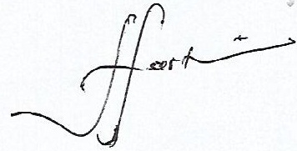
Medan, Juni 2022

Budi Harto
NPM : 185114077

